VIVA PŮDORYS I.NP

LEGENDA OTEVÍRANÍ OKEN:
@ OKNO OTEVÍRAVÉ A SKLOPNÉ
(0 MEZXXENNÍ VLOŽKA - ZATEPLENÍ
@ OKNO OTEVÍRAVÉ A SKLOPNÉ
@ OKNO OTEVlRAVÉ A SKLOPNÉ
OKNO OTEVÍRAVÉ A SKLOPNÉ
PŘÍLOHA č.1
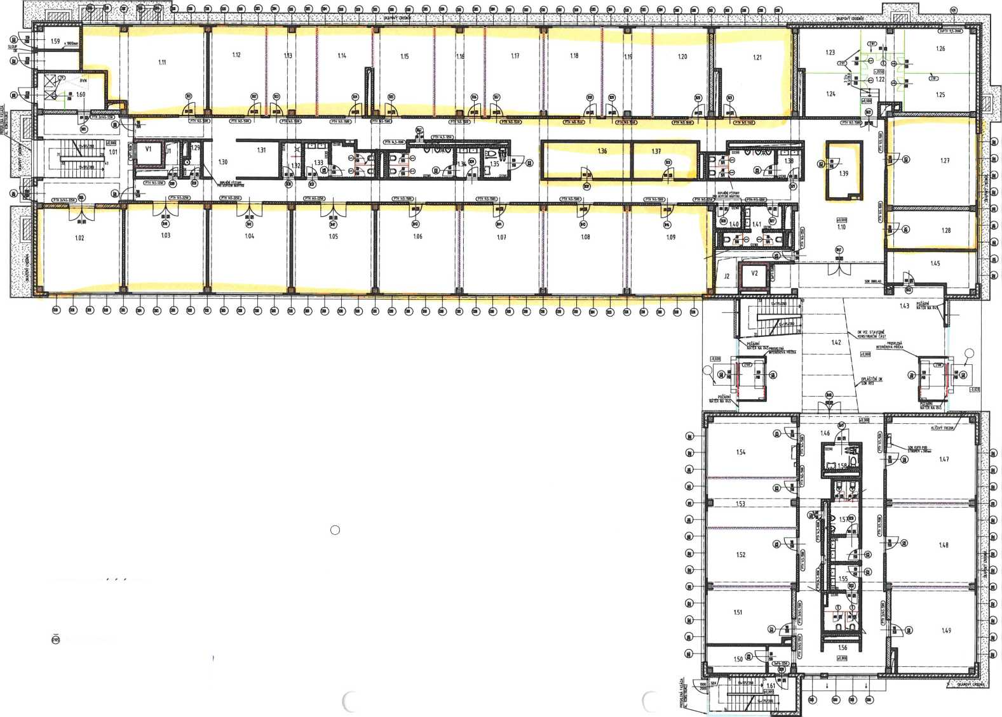

Wař
Půdorys 1 PP - VIVA
■+
■+
PŘÍLOHA č.1
